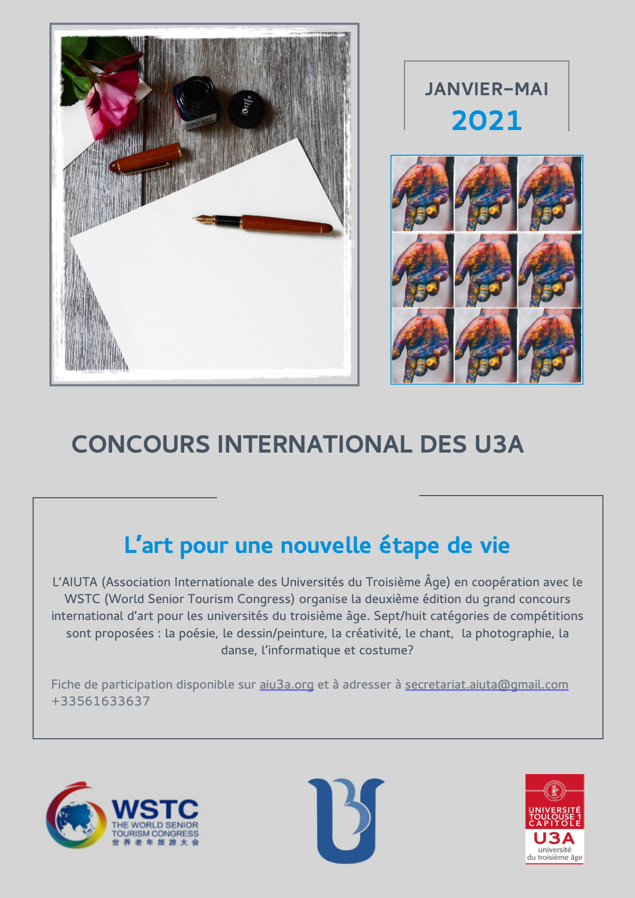

FORMULAIRE D’INSCRIPTION
au concours international des Universités du Troisième Âge

Prénom
Nom
Nationalité
Pays /Ville
Adresse mail
Numéro de téléphone
Université du 3ème Age
Nom/ Titre de l’oeuvre

Je m’inscris pour le concours dans la catégorie (plusieurs choix possibles) :

Poésie : oui/non Danse: oui/non
Dessin/peinture : oui /non Costume: oui/non

Créativité oui/non Informatique: oui/non

Chant oui/non Photographie oui/non

Formulaire à renvoyer avant le 31 mai 2021 au secrétariat de l’AIUTA :
secretariat.aiuta@gmail.com +33561633637

